DODATEK č. 2 KE SMLOUVĚ O SPOLUPRÁCI Číslo smlouvy: 16171/2025/02

uzavřené dne 31.8.2025 mezi smluvními stranami:

Měřící technika Morava s.r.o.
Sídlem: Babická 619, 664 84 Zastávka
IČ: 29316715
DIČ: CZ29316715
Bankovní spojení: xxx, vedený u Raiffeisen Bank a. s., Zastoupená: Mgr. Dušan Novotný, Dr.
Odpovědný zaměstnanec: xxx
dále též jako „MT-M“ nebo „příjemce“

a

Vysoké učení technické v Brně
Fakulta elektrotechniky a komunikačních technologií / Ústav mikroelektroniky
Sídlem: Antonínská 548/1, 602 00 Brno
Adresa součásti: Technická 10/3058
IČ: 00216305 (veřejná vysoká škola, nezapisuje se do OR)
DIČ: CZ00216305
Bankovní spojení: xxx vedený u ČSOB
Zastoupené: prof. RNDr. Vladimír Aubrecht, CSc., děkanem
Odpovědný zaměstnanec za VUT: xxx
dále též jako „VUT“ nebo „partner“

I. Předmět Dodatku
Na základě dohody smluvních stran se původní Smlouva č.: 16171/2025/00, uzavřená dne
31.08.2025, vztahující se k projektu:
Název: Mikrokalorimetr nové generace:Mikrokalorimetr nové generace: Nízkonákladové řešení pro bioaplikace s nanowattovou citlivostí ve společnosti Měřicí technika Morava s.r.o
Reg. č.: CZ.01.01.01/01/24_063/0006832
mění následovně:
Tento dodatek mění a doplňuje článek IV. Finanční zajištění programu v odstavci 1. a 7.
Nové znění odstavce 1.:
„Příjemce se na základě této smlouvy zavazuje partnerovi projektu ex-post převést na řešení výše uvedené věcné náplně projektu neinvestiční účelové finanční prostředky ve výši 6 305 053,88,- Kč.“
Nové znění odstavce 7.:
„Smluvní strany ujednávají, že jejich finanční vklad do spolupráce na řešení projektu je:
a) ze strany příjemce: 7 441 488,96 Kč (po odečtení dotace činí vlastní vklad 2 698 705,00 Kč) b) ze strany partnera: 7 417 710,45 Kč (po odečtení dotace činí vlastní vklad 1 112 656,57 Kč)“

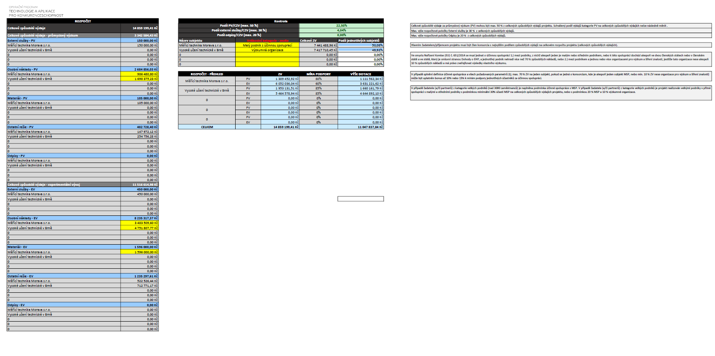
Zároveň tento dodatek mění a doplňuje Přílohu č. 1. Nové znění Přílohy č. 1:

II. Ostatní ustanovení
1. Ostatní ustanovení Smlouvy jsou tímto Dodatkem č. 2 nedotčena a zůstávají nadále beze změny v platnosti.
2. Smluvní strany podpisem na tomto Dodatku č. 2 potvrzují, že jsou si vědomy, že se na tento Dodatek
č. 2 vztahuje povinnost uveřejnění dle zákona č. 340/2015 Sb., o registru smluv, v platném znění. Uveřejnění Dodatku č. 2 zajišťuje VUT.
3. Tento Dodatek č. 2 je vyhotoven v jediném elektronickém vyhotovení s platností originálu, podepsaná Smluvními stranami minimálně zaručeným elektronickým podpisem dle nařízení eIDAS.
4. Tento Dodatek č. 2 nabývá platnosti okamžikem podpisu všemi Smluvními stranami. Smluvní strany berou na vědomí, že tento Dodatek č. 2 nabývá účinnosti nejdříve dnem uveřejnění v souladu se zákonem o registru smluv.
5. Smluvní strany prohlašují, že skutečnosti uveden v tomto Dodatku č. 2 nepovažují za obchodní tajemství a udělují svolení k jejich užití a zveřejnění bez stanovení jakýchkoli dalších podmínek.

V Brně dne ____________________ V Brně dne ____________________

d e a n
______________________________ ______________________________
Mgr. Dušan Novotný, Dr. prof. RNDr. Vladimír Aubrecht, CSc.
jednatel děkan
za příjemce za partnera

